**GELDERLAND - Plaats = Steenderen (GLD) Bronckhorstermolen (Beltmolen) 0**

Spaensweertweg 2  
7221 LB Steenderen

* Tot de "heerlijke rechten" van de eigenaren van de heerlijkheid Bronkhorst behoorde tot 1795 het recht op gebruik van de wind.
* De inwoners van Bronkhorst waren verplicht hier hun koren te laten malen (molendwang).
* 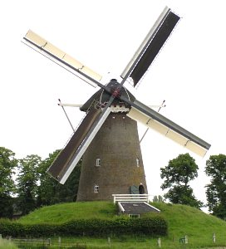Tot 1844 stond op het huidige molenerf een standerdmolen die in de nacht van 17 op 18 mei dat jaar afbrandde.
* In 1803 verkocht F.A. Graaf van Limburg Stirum de molen aan Jan Breukink.
* Zijn zoon Christiaan en zijn echtgenote Wendelina Hermina Kets lieten de huidige molen als opvolger van de verbrande molen bouwen.
* Na Breukings dood was zijn weduwe tot 1860 eigenaresse. Tot vlak na de Tweede Wereldoorlog is de molen als maalwerktuig in bedrijf. Toen de wieken stil werden gezet, werd de molen een prooi van het verval.
* In 1958 verzamelde een comité geld in om de molen deels te laten restaureren, wat in 1960 zijn beslag krijgt.
* De molen kreeg als eerste molen in Nederland toen voor de registratie van de omwentelingen van het wiekenkruis een teller.
* Hierdoor betaalde de overheid mee aan de exploitatie van de molen die in particuliere handen bleef.
* Deze constructie gaf aanleiding tot een conflict, waardoor de molen weer stil kwam te staan.  
  Ir. W. ten Duis koopt daarna de molen aan om de impasse een eind te maken en brengt de molen onder in een stichting, die allerlei geldbronnen wist aan te boren, waardoor de molen weer in bedrijf kon komen.